규칙

협력사 행동규범

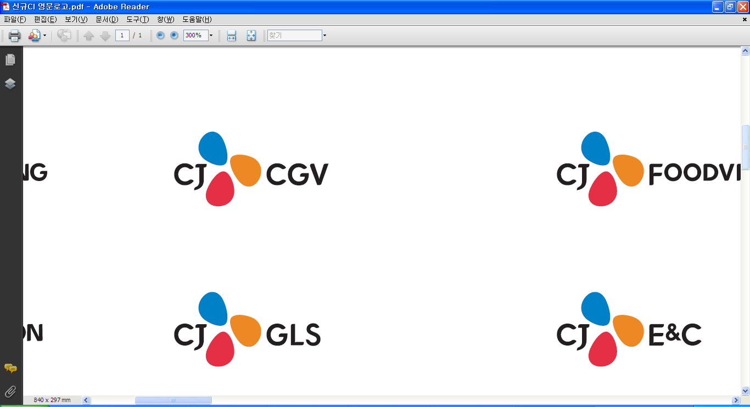

목 차
제1장 개요
제2장 윤리 경영
제3장 인권 및 노동
제4장 안전 경영
제5장 환경 보호

제1장 개요

- 목적
- 본 규범은 씨제이씨지브이 주식회사(이하 “CGV”라 한다)와 비즈니스 파트너사(이하 “파트너사”) 가 성공적으로 동반 성장을 이루고, 파트너사의 적법하고 윤리적인 업무 수행 및 지속가능한 활동을 위해 일정한 기준을 제시하고자 작성되었습니다.
- 본 규범은 <윤리 경영>, <인권 및 노동>, <안전 경영>, <환경 보호> 4가지 분야로 이루어져 있습니다.

- 적용 범위 등
- 본 규범에서 ‘파트너사’란 CGV와 제품 및 서비스 제공과 관련된 계약을 체결하거나 거래하는 모든 사업자를 말하며, 해당 파트너사는 그들의 파트너사에도 이를 준수하도록 요구해야 합니다.
- 본 규범과 국내외 관련 법규의 내용이 상충될 때에는 보다 엄격한 기준이 우선 적용됩니다.

제2장 윤리 경영

- 반부패
- 파트너사는 CGV를 포함한 모든 계약 및 거래 관계에 있어서 최고 수준의 청렴성을 유지해야 합니다.
- 파트너사는 거래 관계에 있는 모든 관련자에게 또는 그런 관련자로부터 의사 결정에 영향을 미칠 목적으로 금품 등 유무형의 재산상 이득 또는 부정한 청탁을 주고받아서는 안 됩니다.
- 파트너사는 제3자를 이용하는 등 간접적이고 우회적인 방법으로도 거래 청렴성을 저해하는 행위를 하여서는 안 됩니다.
- 파트너사는 거래 청렴성을 지키기 위해 수시 모니터링을 실시하고 그 위반자에게는 적절한 제재조치를 취하는 등 반부패 관련 법규의 준수를 항상 실천해야 합니다.

- 공정거래
- 파트너사는 사업을 영위하는 국내 및 현지 국가의 공정거래 관련 법규를 준수해야 합니다.
- 파트너사는 자유로운 시장경쟁을 저해할 수 있는 불공정하거나 정당하지 못한 제반 행위를 해서는 안 됩니다.
- 파트너사는 경쟁사의 가격, 제품, 판매조건, 수익 또는 마진, 시장 점유율, 유통 방식과 관련한 정보를 교환하거나 취득한 정보를 활용하여 담합하거나 이에 영향을 미치기 위해 공식 또는 비공식 협정이나 협의를 하지 않습니다.

- 정보공개
- 파트너사는 인사노무, 안전보건, 환경관리, 지배구조, 재무상태 등 경영활동 전반의 성과에 대한 정보를 관련 법규 및 업체 관행에 따라 기록하고 공개해야 합니다.
- 파트너사는 주주 및 투자자 등 이해관계자들에게 제반 법규에서 정한 방법과 절차에 따라 재무 정보를 투명하게 제공하여야 합니다.

- 지적재산 보호
- 파트너사는 지적재산권을 존중하며, 기술 및 노하우의 이전은 해당 권리를 정당하게 보호하는 방식으로 이루어져야 합니다.
- 파트너사 및 파트너사의 임직원 중 영업비밀 또는 기밀 정보에 접근할 수 있는 개인은 내부 정보의 비밀 유지의무가 있으며 우발적인 정보 공개 가능성도 회피해야 합니다.
- 파트너사는 CGV의 정보를 안전하게 보호하여야 합니다.

- 개인정보 보호
- 파트너사는 기업 운영 및 사업과 관련된 모든 이해관계자(협력사, 고객사, 소비자 및 임직원 포함)의 개인정보를 안전하게 보호하고 관리해야 합니다.
- 파트너사는 개인정보의 수집, 보관, 처리, 전송, 공유 및 제3자 정보 제공 등을 할 때 개인정보보호 관련 법규를 준수해야 합니다.
- 파트너사는 개인정보 보호를 위한 직원 교육 및 모니터링을 정기적으로 실시해야 합니다.

- 글로벌 규제 및 제재 법령 준수
- 파트너사는 자신의 사업 운영 및 사업적 거래행위가 미치는 영향이 국내뿐만 아니라 직∙간접적으로 글로벌 공급망에도 영향을 미치거나 미칠 수 있다는 점 유념하여야 합니다.
- 파트너사는 각 국가 또는 국제기구가 시행하는 수출입 통제, 거래 등 무역 제한, 통상 금지와 관련된 법적∙경제적 제재를 포함하여 제반 관계 법령 및 절차를 적법하게 준수하여 이행하여야 하며, 의무 이행과 관련하여 필요 시 CGV가 확인을 요구하는 사항을 신속히 확인해야 할 의무를 가집니다.

제3장 인권 및 노동

- 자발적 근로
- 파트너사는 근로자가 강제 노동, 착취 노동 및 비자발적인 노동을 하도록 해서는 안되며, 모든 근로는 자발적으로 이루어져야 합니다.
- 파트너사는 고용을 조건으로 근로자에게 정부가 발행하는 신분증이나 여권, 취업 비자 등의 양도를 요구해서는 안 됩니다.
- 파트너사는 반드시 근로자가 이해할 수 있는 언어로 근로 조건을 문서화하고 전달해야 하며, 채용 시 발생하는 수수료를 근로자에게 요구하거나 전가해서는 안 됩니다.

- 아동∙미성년 근로자 보호
- 파트너사는 어떠한 제조 공정에도 아동 근로자를 고용해서는 안 됩니다. 아동은 15세, 의무 교육이 끝나는 연령, 현지 법령에 따른 법정 고용 최저연령 중 가장 높은 연령 미만의 사람을 의미합니다.
- 파트너사는 고용이 가능한 나이의 미성년자라고 하더라도 신체적, 정신적, 사회적 발달에 부정적인 영향을 미치는 위험한 작업환경에서 근무하도록 해서는 안 됩니다.

- 근로시간 준수
- 파트너사는 근로 시간 및 시간 외 근무에 관한 법규를 준수해야 하고, 이에 규정된 근로 일수와 근로 시간을 초과하여 근로자가 근무하도록 요구하거나 강제해서는 안 됩니다.
- 파트너사는 근로자에게 최소한의 휴일과 휴게시간을 보장해야 합니다.

- 임금 및 복리후생
- 파트너사가 근로자에게 지급하는 임금은 최저 임금, 초과 근로수당, 법으로 정해진 복리후생 등을 포함해야 하며 해당되는 모든 현지 법률 및 규정을 준수해야 합니다.
- 모든 초과 근로는 근로자의 동의 하에 자발적으로 이루어져야 하며, 현지 법률 및 규정에 따라 정규 근로시간에 적용되는 시간당 급여보다 높은 초과 근로수당이 지급되어야 합니다.

- 인도적 대우
- 파트너사는 모든 근로자를 존중해야 하며, 근로자에 대한 성희롱, 성적학대, 체벌, 정신적/육체적 강압, 폭언, 직장에서의 불합리한 제한 등 비인도적인 대우가 없어야 합니다. 이를 위해 파트너사는 합리적인 징계절차를 명확히 규정하고 이를 이해하며, 근로자에게 공지해야 합니다.
- 파트너사는 관련 법령상 ‘직장 내 성희롱’, ‘직장 내 괴롭힘’이 발생하지 않도록 필요한 예방(고충처리 절차 포함) 및 발생 시 조치 등과 관련한 제반 프로세스를 구비하고 시행해야 합니다.

- 차별 금지
- 파트너사는 채용, 승진, 보상, 배치, 복리후생, 교육 훈련 기회 제공 등과 같은 고용 관행에 있어서 인종, 피부색, 연령, 성별, 성적 성향, 장애, 임신, 종교, 정치 성향, 국적, 결혼 여부 등에 따른 불법적인 차별을 해서는 안됩니다.
- 파트너사는 공정한 직무 관련 기준과 근로자의 능력에 기반해서 근로자를 공정하게 대우해야 합니다.

제4장 안전 경영

- 산업 안전
- 파트너사는 근로자에게 안전한 근무 환경을 제공하고, 잠재하는 위험 요소를 제거하여 산업재해와 직업병을 방지하는 예방조치를 취해야 합니다.
- 예방 조치에는 관련 법규에 따른 작업 환경 조성, 재해 예방 장비 구비, 보호구 제공, 설비의 안전성 확보, 안전한 작업 절차 마련, 지속적인 안전 훈련 등이 있으며 이에 국한하지 않습니다.

- 비상 상태 대비
- 파트너사는 자연재해, 감염병, 업무현장 사고 등의 비상사태를 파악 및 평가하고 비상 대책과 대응 절차를 마련하여 이행함으로써 비상사태 발생 시 그 피해를 최소화하도록 해야 합니다.
- 파트너사는 정기적인 교육 및 훈련을 통하여 근로자가 비상 상황과 사태에 대응할 수 있도록 해야 합니다.

- 산업재해 및 질병관리
- 파트너사는 산업재해와 직업병을 예방, 관리, 추적 및 보고하기 위한 절차와 시스템을 확립해야 합니다.
- 파트너사는 육체노동 및 작업환경으로 인한 산업재해와 직업병이 발생하지 않도록 공정개선, 적절한 휴식 제공, 인력배치 등의 조치를 하여야 합니다. 그럼에도 불구하고 발생한 산업재해 및 질병에 대해서는 근로자의 신체적 이상에 대한 보고를 장려하고, 필요한 치료를 제공하며 그 원인을 제거하기 위한 시정조치를 취해야 합니다.

- 작업장 안전
- 파트너사는 작업 장소 및 작업에 필요한 기계, 기구 및 설비 등에 대한 위험성을 파악, 평가 및 관리해야 합니다.
- 파트너사는 기계, 기구 또는 설비의 안전보건 점검 및 이상 유무를 항상 확인하고, 작업장 정리 및 정돈 등 불안전한 작업환경을 지속적으로 개선해야 합니다.

- 안전보건교육
- 파트너사는 근로자를 대상으로 적정한 안전보건교육을 실시해야 합니다.
- 파트너사는 법적으로 정해진 정기교육, 채용 시 교육, 작업내용 변경 시 및 관리감독자 교육 등을 실시해야 합니다.

제5장 환경 보호

- 환경 법규 준수
파트너사는 위험물질, 대기오염, 수질오염 및 폐기물 등 환경 오염을 규제하는 제반 환경 법규 및 UN 기후변화협약(UNFCCC) 등 환경 관련 국제조약을 철저히 준수해야 합니다.

- 환경 인허가 및 보고
파트너사는 환경 오염을 유발하는 물질의 배출 및 방지시설의 설치와 운영 등에 필요한 제반 필수 환경 인허가 사항을 취득, 유지하고 최근 개정 사항을 항시 반영해야 합니다. 그리고 인허가 과정에 필요한 운영 및 보고 요건을 준수해야 합니다.

- 환경 오염 방지
- 파트너사는 생산정비 공정 및 시설의 효율화, 원료 대체, 원료 재활용 및 재사용 등의 방법을 사용하여 폐수와 폐기물 등 오염원을 저감하고 자원 이용 효율을 높여야 합니다.
- 파트너사는 환경 및 품질 관리 기준을 준수해야 하며 환경에 배출될 경우 안전상의 위험을 초래하는 화학물질 등을 파악하고 이러한 물질의 안전한 취급과 이동, 보관, 사용, 재활용, 재사용, 처리를 관리해야 합니다.
- 파트너사는 환경 오염을 방지하기 위해 상시 모니터링을 실시해야 합니다.

- 에너지 소비와 온실가스 배출
- 파트너사는 단계적으로 전사 및 사업장 단위의 에너지 소비량과 온실가스 배출량을 파악해야 합니다.
- 파트너사는 에너지 효율을 높이는 동시에 에너지 소비와 온실가스 배출을 최소화할 수 있는 효율적이고 효과적인 방법을 찾아야 합니다.

부칙 <2022.12.01>
본 규범은 2022년 12월 1일자로 제정•시행한다.

부칙 <2024. 03. 01 개정>
(시행일) 이 규정은 2024년 3월 1일부터 시행한다.

